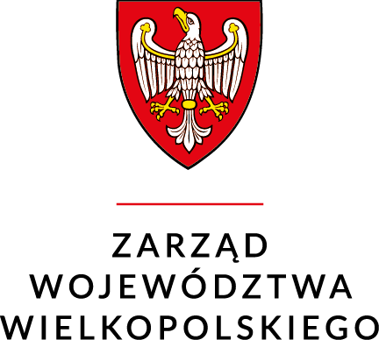
Ogłoszenie Zarządu Województwa Wielkopolskiego o ponownym przystąpieniu do procedury zapewnienia udziału społeczeństwa
w pracach nad projektem aktualizacji „Planu gospodarki odpadami
dla województwa wielkopolskiego na lata 2019-2025 wraz z planem inwestycyjnym”

Na podstawie art. 36 ust. 7 w związku z art. 37 ust. 3 ustawy z dnia 14 grudnia 2012 r. o odpadach (Dz. U. z 2023 r. poz. 1587 z późn. zm.) oraz art. 30, art. 39 ust. 1 pkt 1-5 w związku z art. 54 ust. 2 ustawy z dnia 3 października 2008 r. o udostępnieniu informacji o środowisku i jego ochronie, udziale społeczeństwa w ochronie środowiska oraz o ocenach oddziaływania na środowisko
(Dz. U. z 2023 r. poz. 1094 z późn. zm.), Zarząd Województwa Wielkopolskiego informuje o przyjęciu:
- projektu aktualizacji Planu gospodarki odpadami dla województwa wielkopolskiego na lata 2019-2025 wraz z planem inwestycyjnym;
- prognozy oddziaływania na środowisko.

Wobec powyższego od dnia 24 czerwca 2024 r. do dnia 15 lipca 2024 r. zapewnia się ponownie możliwość udziału społeczeństwa w opracowaniu ww. dokumentów.

Wersja elektroniczna ww. dokumentów wraz z formularzem składania uwag dostępna jest pod adresem: https://bip.umww.pl/ w zakładce „Ogłoszenia”.
Wersja papierowa dokumentów dostępna jest w siedzibie Departamentu Zarządzania Środowiskiem i Klimatu Urzędu Marszałkowskiego Województwa Wielkopolskiego w Poznaniu, al. Niepodległości 34, 61-714 Poznań, piętro X, część A, pok. 1054, w godzinach 8-14.
Uwagi i wnioski można składać w następujących formach:
- pisemnej – poprzez wypełnienie ww. formularza i przesłanie go na adres:
Departament Zarządzania Środowiskiem i Klimatu,
Urząd Marszałkowski Województwa Wielkopolskiego w Poznaniu
al. Niepodległości 34, 61-714 Poznań;
- za pomocą środków komunikacji elektronicznej - poprzez wypełnienie ww. formularza, bez konieczności opatrywania go bezpiecznym podpisem elektronicznym i przesłanie go w wersji edytowalnej na adres e -mail: wpgo@umww.pl;
- ustnie do protokołu w siedzibie Departamentu Zarządzania Środowiskiem i Klimatu.
Organem właściwym do rozpatrzenia uwag i wniosków jest Zarząd Województwa Wielkopolskiego.

Osoby fizyczne biorące udział w procedurze zapewnienia udziału społeczeństwa
w opracowywaniu projektu uchwały, nie są zobligowane do podawania swoich danych osobowych (np. imię, nazwisko, adres zamieszkania lub adres e-mail). Jednakże w przypadku podania tychże danych wymagane jest wyrażenie zgody na przetwarzanie danych osobowych, poprzez dołączenie klauzuli o treści:
„Wyrażam zgodę na przetwarzanie moich danych osobowych”
Uwagi i wnioski zgłoszone po upływie wskazanego terminu pozostawia się bez rozpatrzenia.

